**МИНИСТЕРСТВО ЦИФРОВОГО РАЗВИТИЯ СВЯЗИ И МАССОВЫХ КОММУНИКАЦИЙ**

**Ордена Трудового Красного Знамени**

**Федеральное государственное бюджетное образовательное учреждение высшего образования**

**«Московский технический университет связи и информатики»**

Кафедра «Информационные технологии»

**Отчет по лабораторной работе №5**

по дисциплине «Введение в информационные технологии» на тему:

**«Создание бота в Telegram»**

Выполнила: студентка группы БВТ2106

Железнова Светлана Ивановна

Проверил: Мкртчян Грач Маратович

Москва

2021

**1. Постановка задачи**

Цель: научиться создавать бота в Telegram.

Задание:

1. Зарегистрировать бота.
2. В файле main.py импортировать необходимые библиотеки и создать различные декораторы, отвечающие за некоторые команды.
3. Запустить бота.

**2. Результат выполненной работы.**

Задание 1:

На рисунке 1 изображено выполнение Задания №1

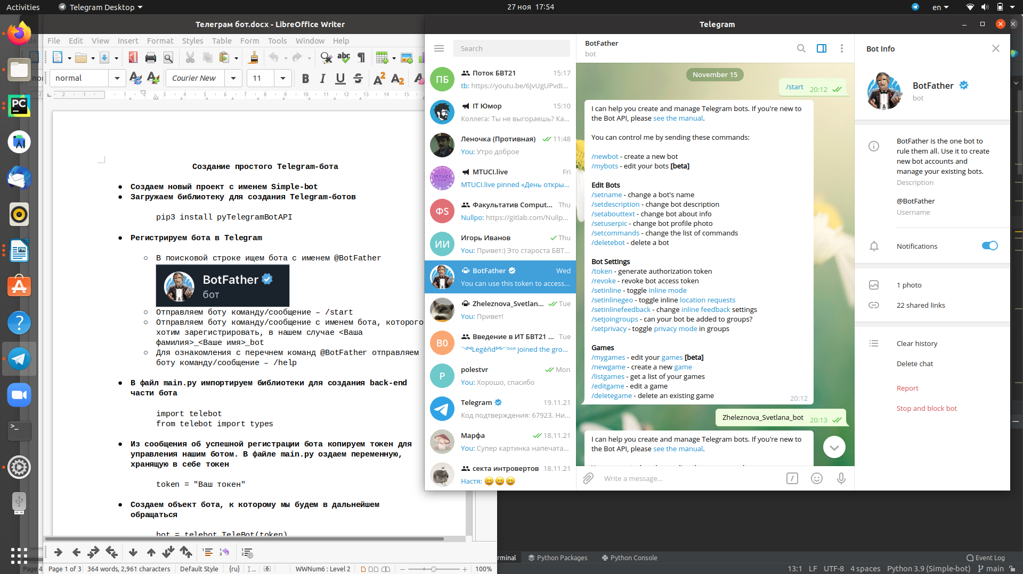

Рисунок 1 – выполнение задания №1

Задание 2:

На рисунке 2 изображено выполнение Задания №2

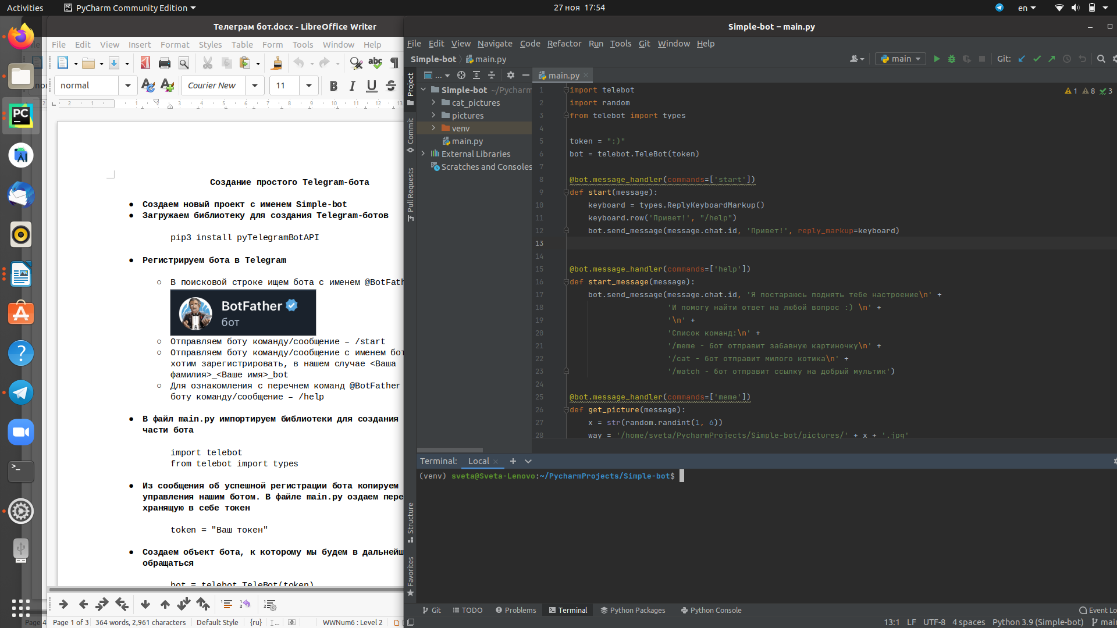

Рисунок 2 – выполнение задания №2

Задание 3:

На рисунке 3 изображено выполнение Задания №3

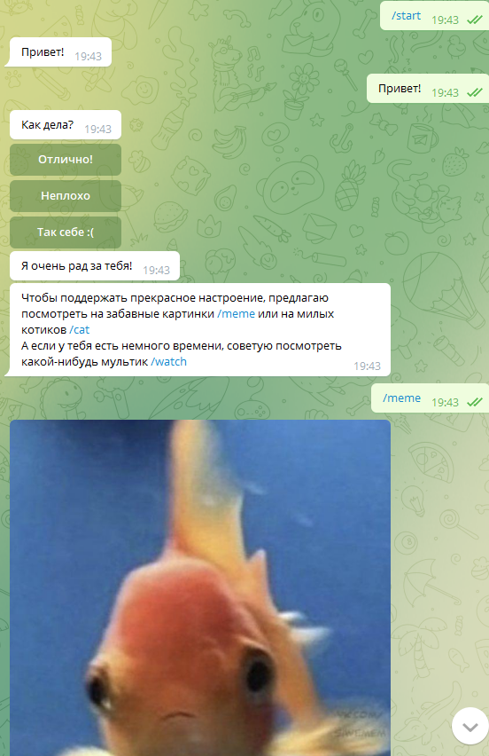

Рисунок 3 – выполнение задания №3

Вывод

В результате проделанной работы я научилась создавать бота в Telegram